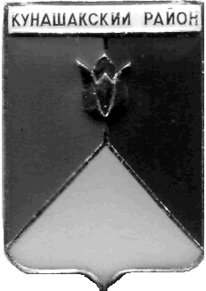

**СОБРАНИЕ ДЕПУТАТОВ**

**КУНАШАКСКОГО МУНИЦИПАЛЬНОГО РАЙОНА**

**ЧЕЛЯБИНСКОЙ ОБЛАСТИ**

**РЕШЕНИЕ**

8 **Заседание**

27.05.2025 г. № 46

О внесении изменений в Перечень должностей муниципальной службы в органах местного самоуправления Кунашакского муниципального района утвержденный решением Собрания депутатов Кунашакского муниципального района от 30.01.2024 г. № 2

Руководствуясь Федеральными законами Российской Федерации от 06.10.2003 года № 131-ФЗ «Об общих принципах организации местного самоуправления в Российской Федерации», от 02.03.2007 года N 25-ФЗ «О муниципальной службе в Российской Федерации», Законами Челябинской области от 30 мая 2007 N 144-3O «О регулировании муниципальной службы в Челябинской области», от 28.06.2007 № 153-3O «О Реестре должностей муниципальной службы в Челябинской области», Собрание депутатов Кунашакского муниципального района

PEIIIAET:

1. Внести изменения в Перечень должностей муниципальной службы в органах местного самоуправления Кунашакского муниципального района утвержденный, решением Собрания депутатов Кунашакского муниципального района от 30.01.2024 г. №2 следующие изменения:

В Перечне 4 должностей муниципальной службы в функциональных (отраслевых) органах Администрации Кунашакского муниципального района (в исполнительном органе местного самоуправления)

1. Включить в Перечень 4 должностей муниципальной службы в функциональных (отраслевых) органах Администрации Кунашакского муниципального района (в исполнительном органе местного самоуправления) «заместитель руководителя» Управления имущественных и земельных отношений администрации Кунашакского муниципального района.

2.Настоящее решение вступает в силу с момента подписания и подлежит опубликованию в средствах массовой информации.

Председатель

Собрания депутатов Н.В. Гусева

Приложение

к решению Собрания депутатов

Кунашакского муниципального района

от 27 мая 2025 г. № 46

Перечень 4

должностей муниципальной службы

в функциональных (отраслевых) органах Администрации Кунашакского муниципального района

(в исполнительном органе местного самоуправления)

Главный должность:

Заместитель руководителя Управления имущественных и земельных отношений администрации Кунашакского муниципального района

Глава района Р.Г. Вакилов